1. 首页、主页，这两者有些混淆。

统一一下：网站的第一页叫“首页”，登陆后的第一页叫“主页”。

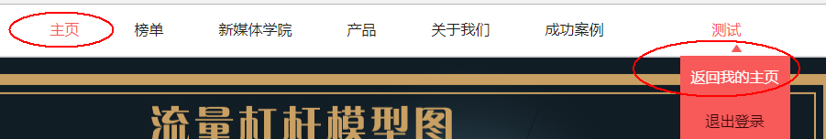

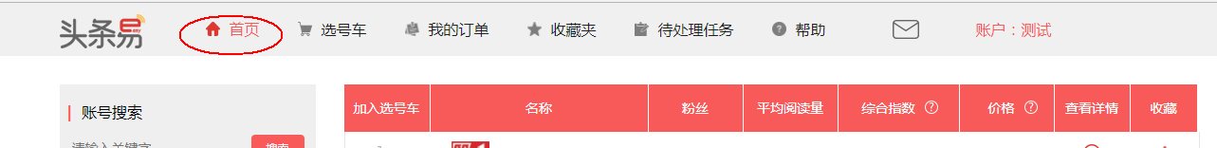

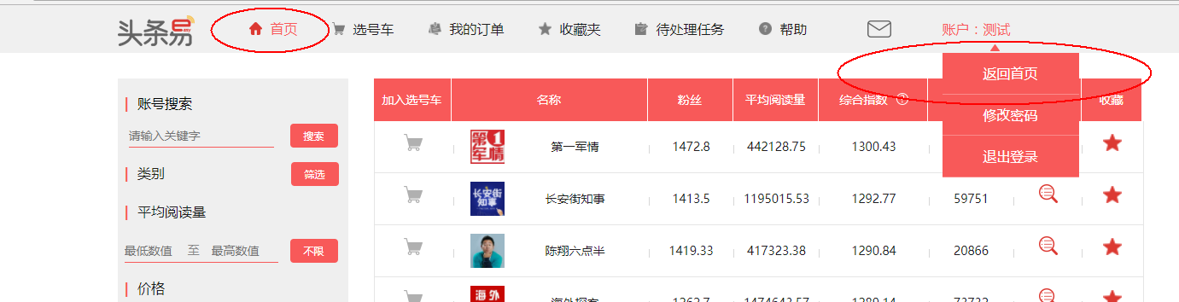

1. 流量主主页，周期选择需要默认一个最新的周期，数据显示不至于为空（包括初次进入，或切换头条号，或点击周数据/月数据的时候）。周期排列顺序为最近的时间在最上面，降序。

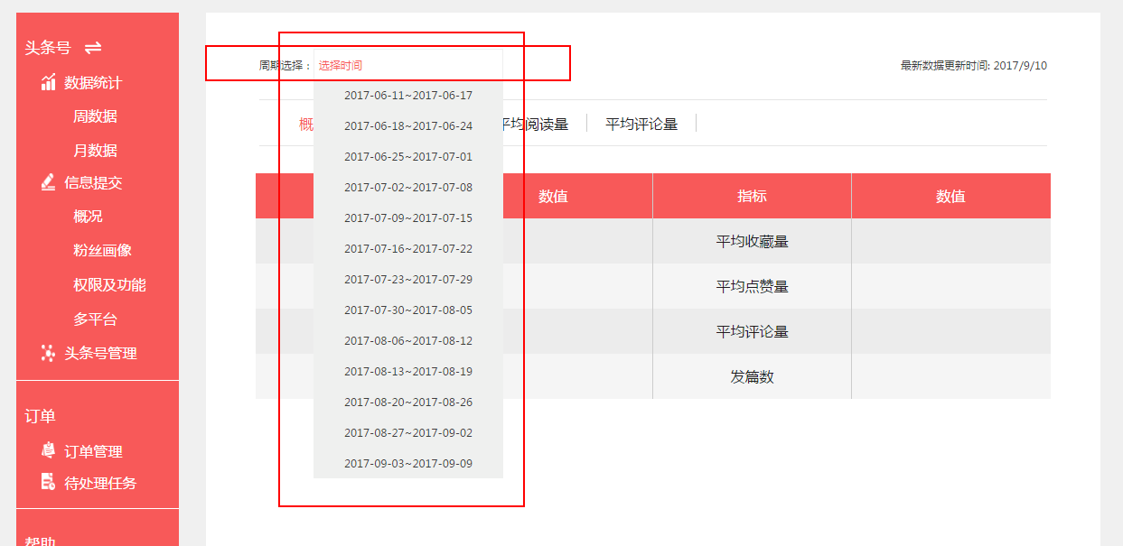

1. 流量主主页，订单管理，点击“下载”报错

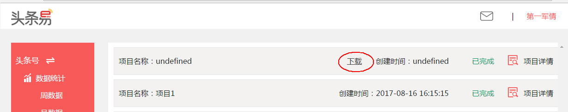

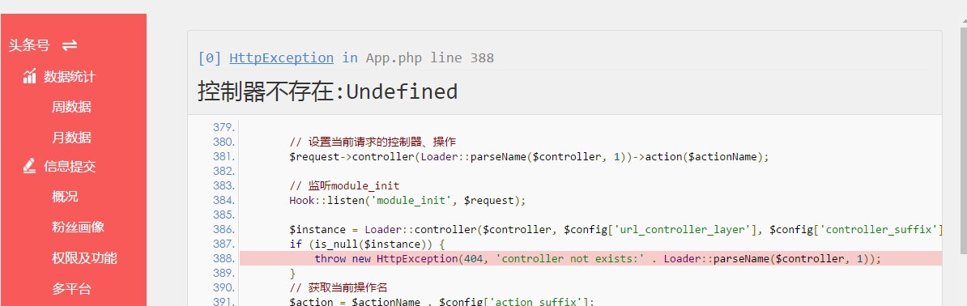

1. 流量主-待处理任务，上传按钮显示异常

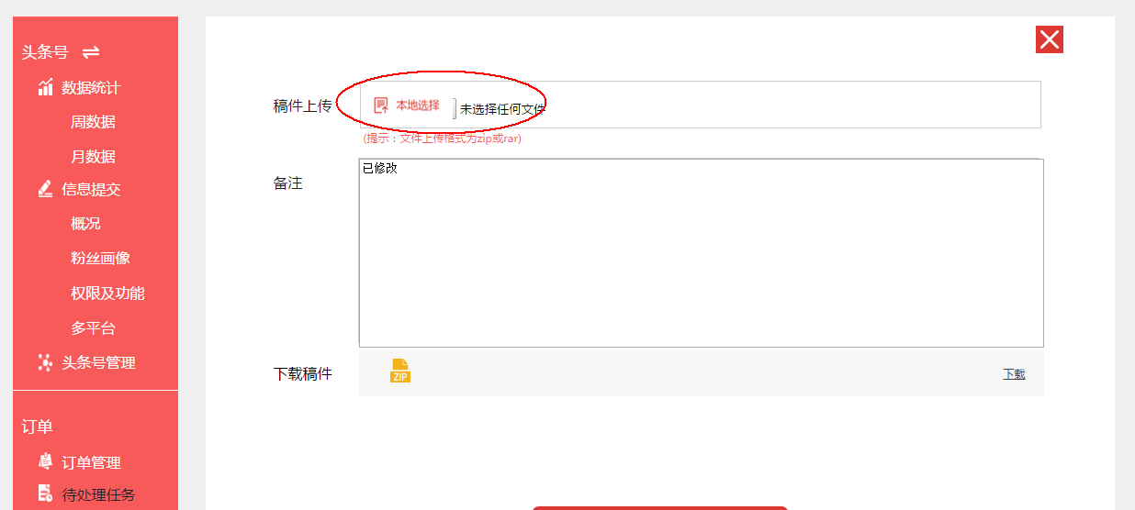

1. 流量主-待处理任务，不应该是“待审核”，应该是“待修改”

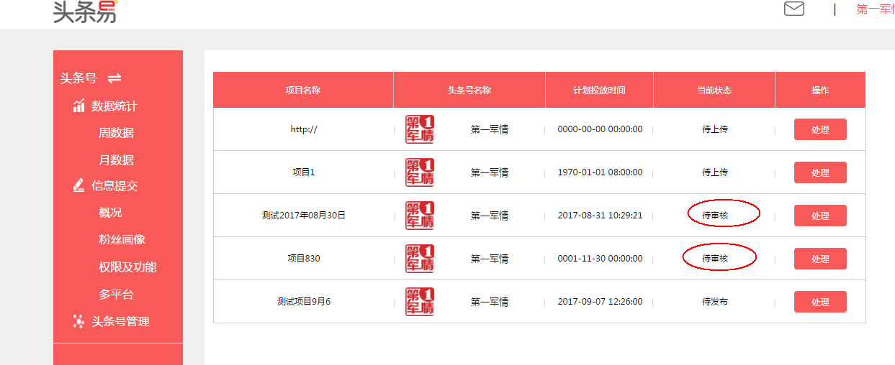

1. 广告主页，只显示了一页。 改为显示10页。
2. 首页中的成功案例图，需要在有后台提交功能。

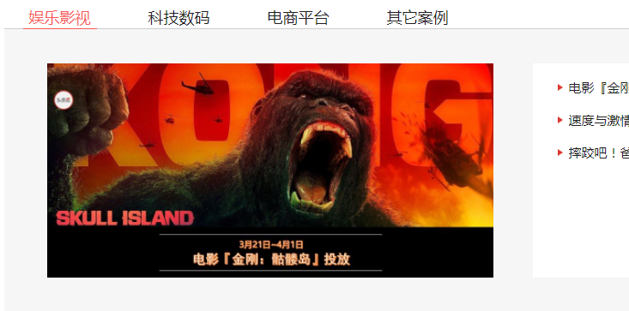

1. 没有小手图标

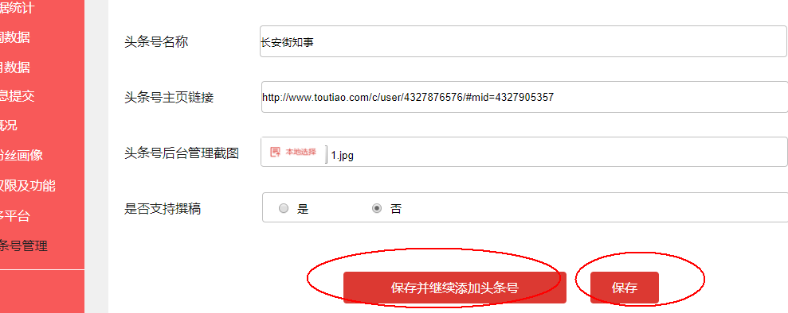

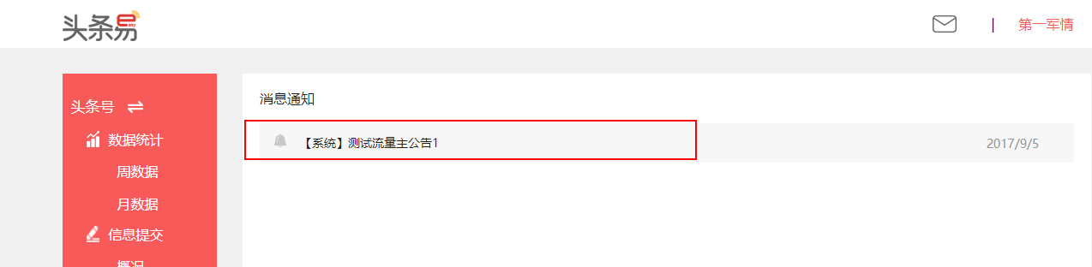

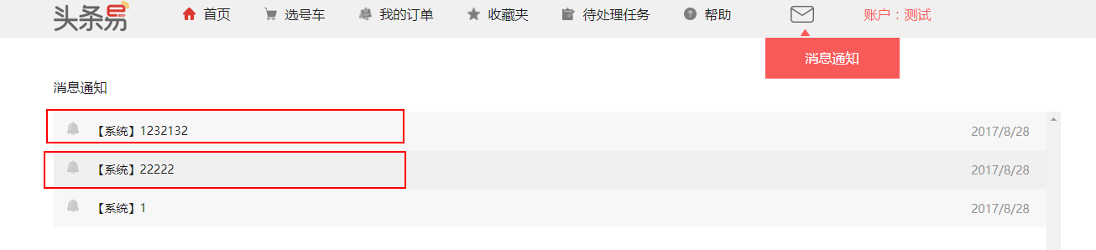

1. 后台流量主管理异常报错

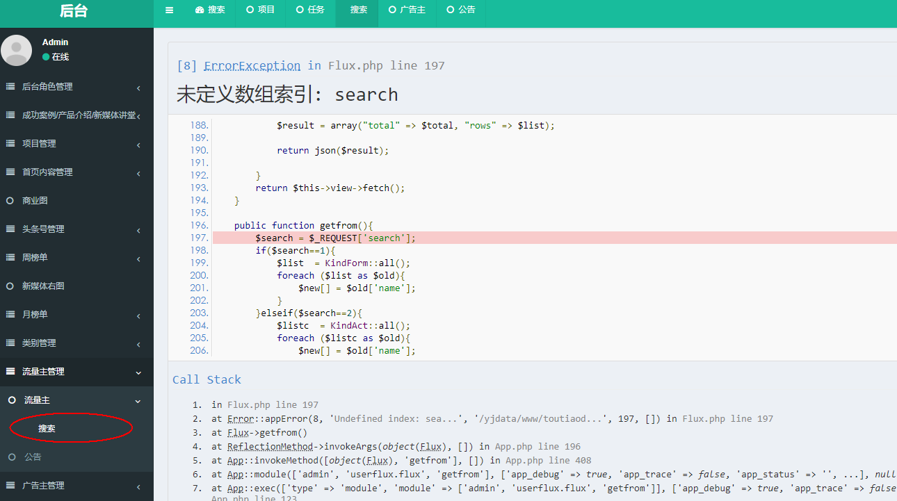

1. 二级菜单多余

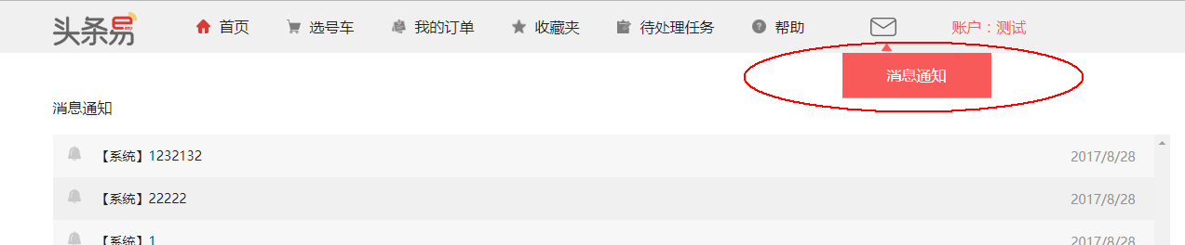

1. 点击下载报错

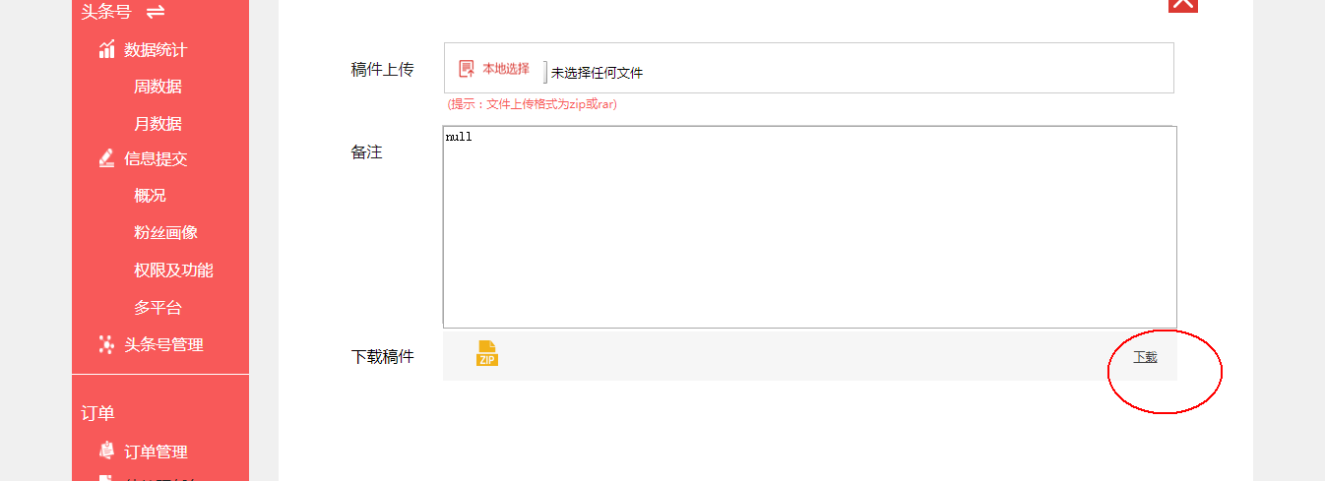

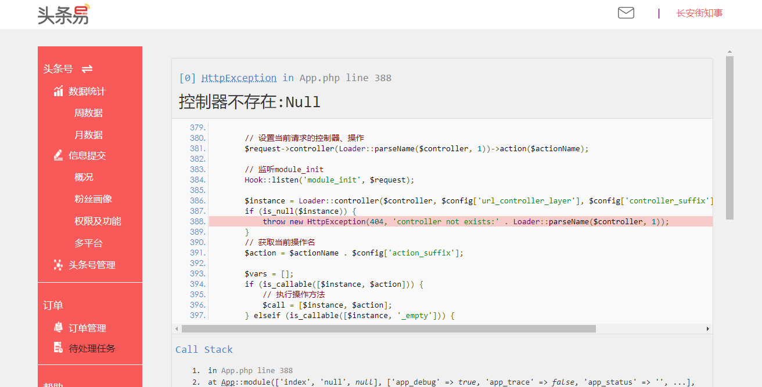

1. 头条榜领域少一个“不限“，即不分领域

